考试切屏破解办法
中国移动网上大学IP地址：
https://wangda.chinamobile.com/oauth/#login/3e9623ec5fd3272db728f94b29b8cf7b
- 登录中移网大，通过以下途径进行测试（参考浏览器360，其他类似）
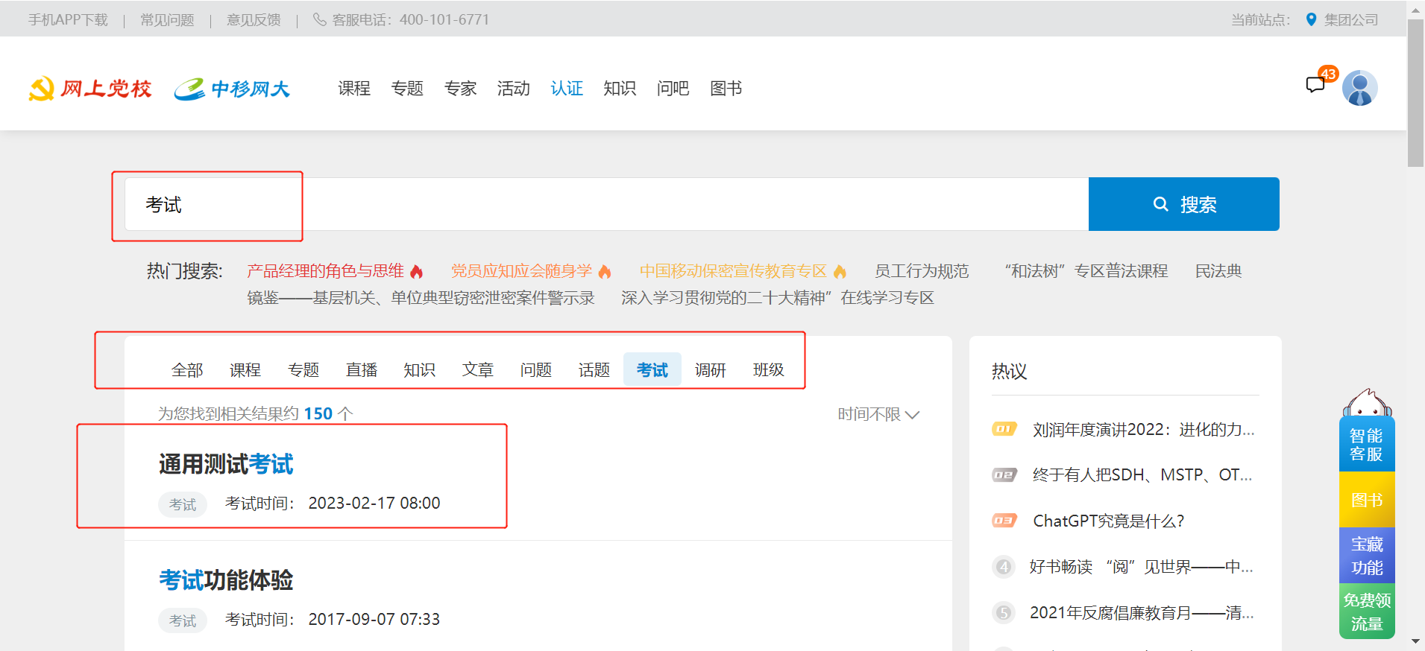
- 进入考试界面直接打开开发者工具，使用浮窗模式，会出现第二图情况。
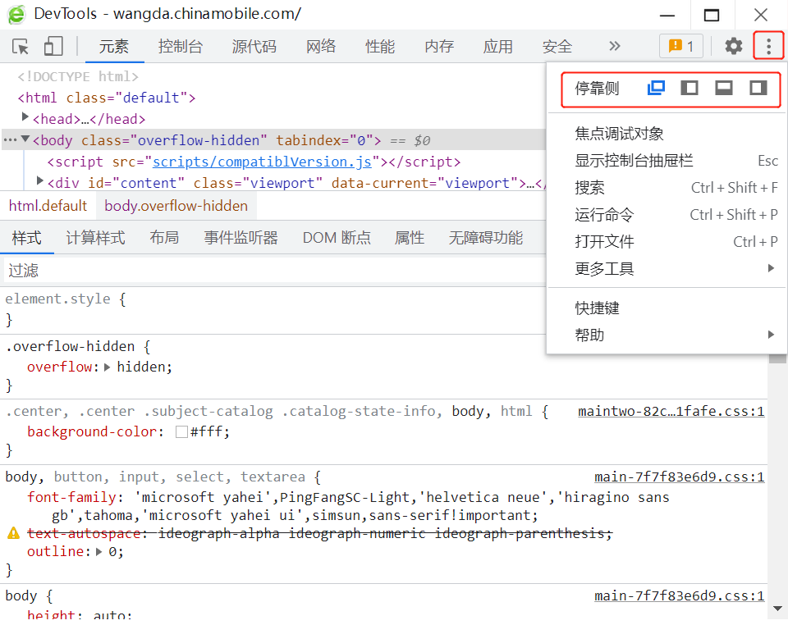
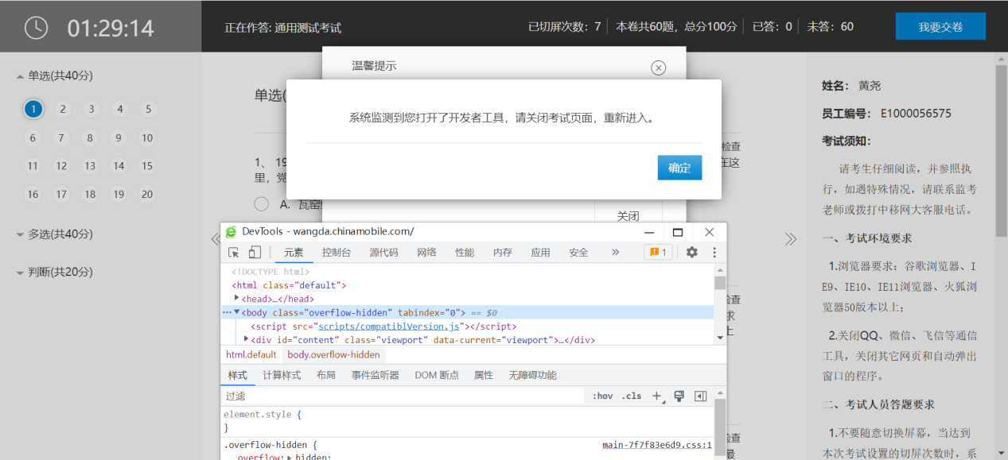
3、关掉事件监听器，这会停止切屏计数。
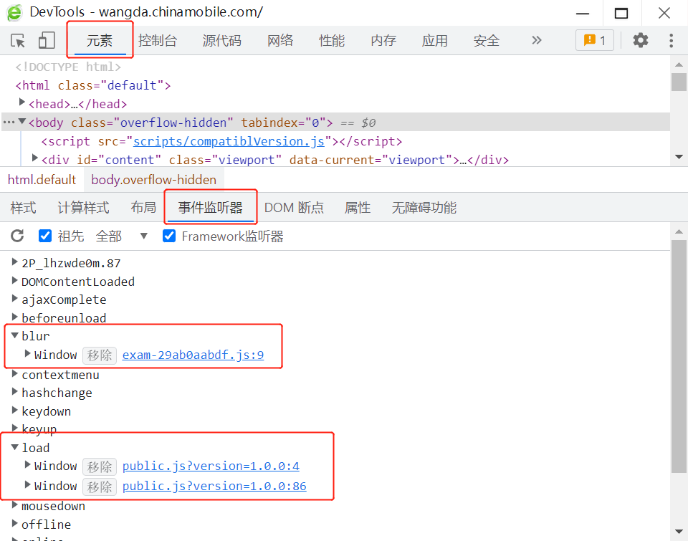
4、在开发者工具中，选中如下代码，对应是“检查开发者工具”浮窗，右键点击“删除元素”。
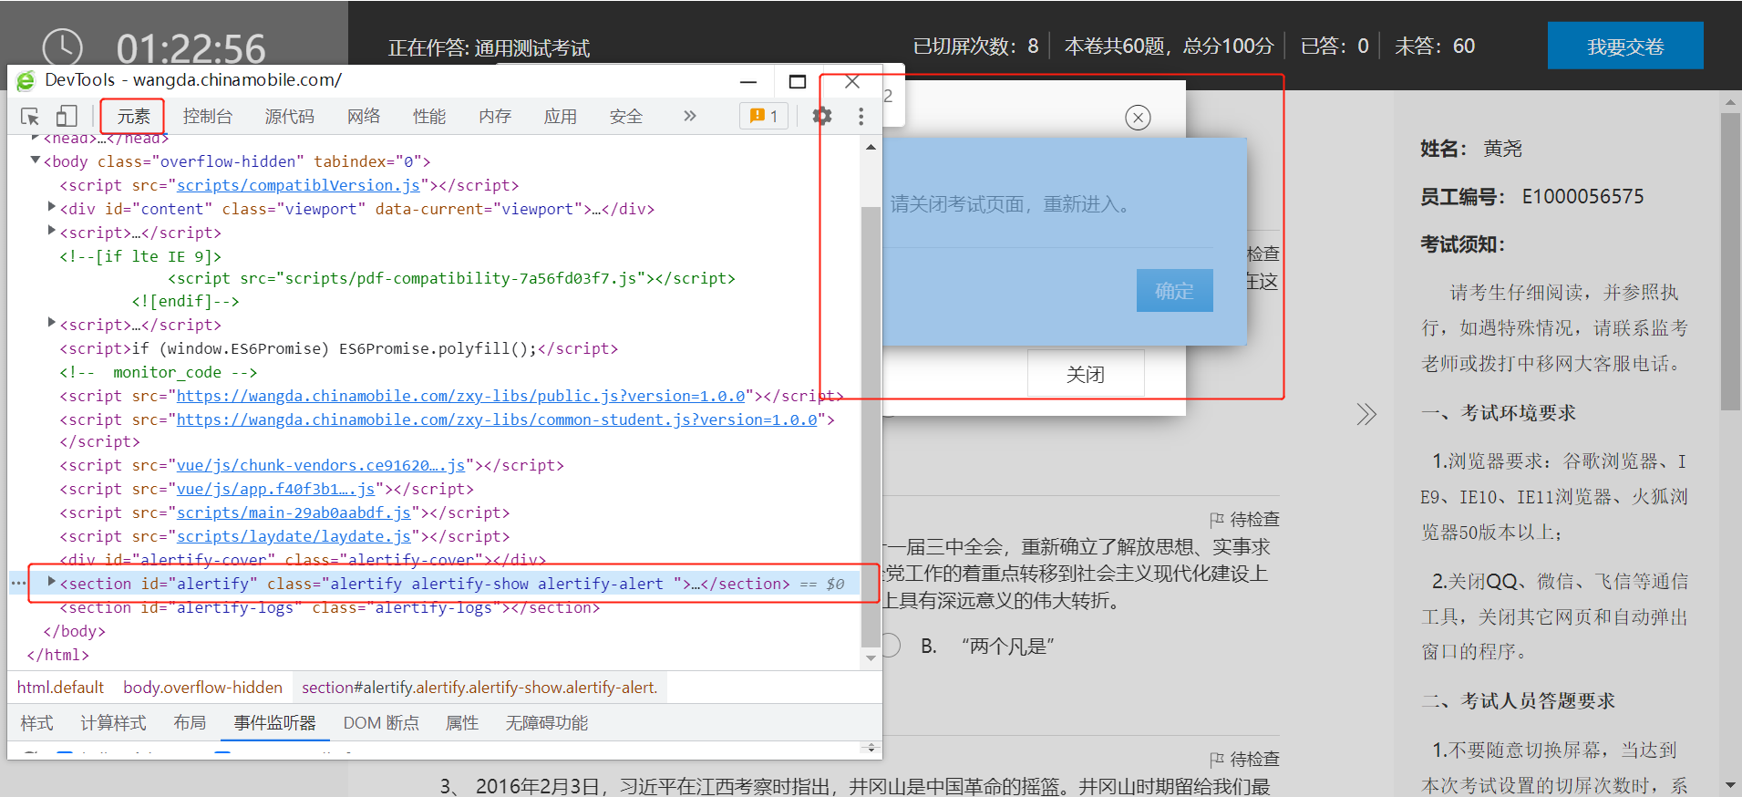
5、紧接着删除上一行代码，对应全部界面
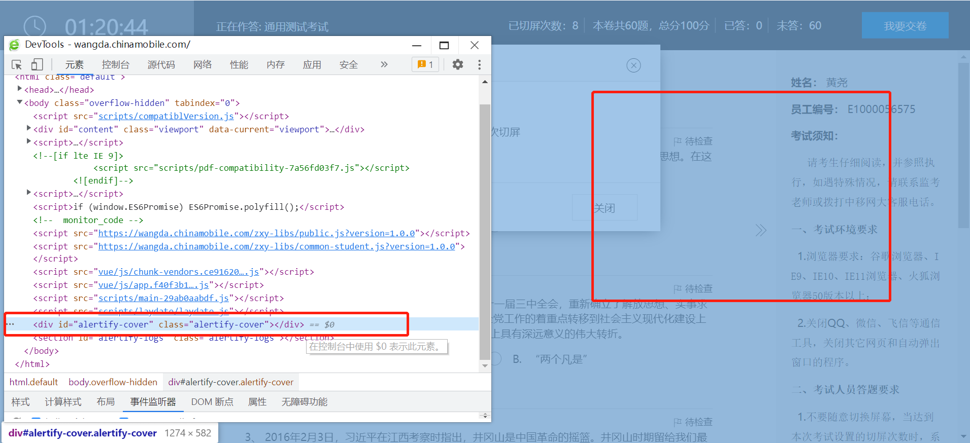
- 之后可以随意切屏，答案也会记录
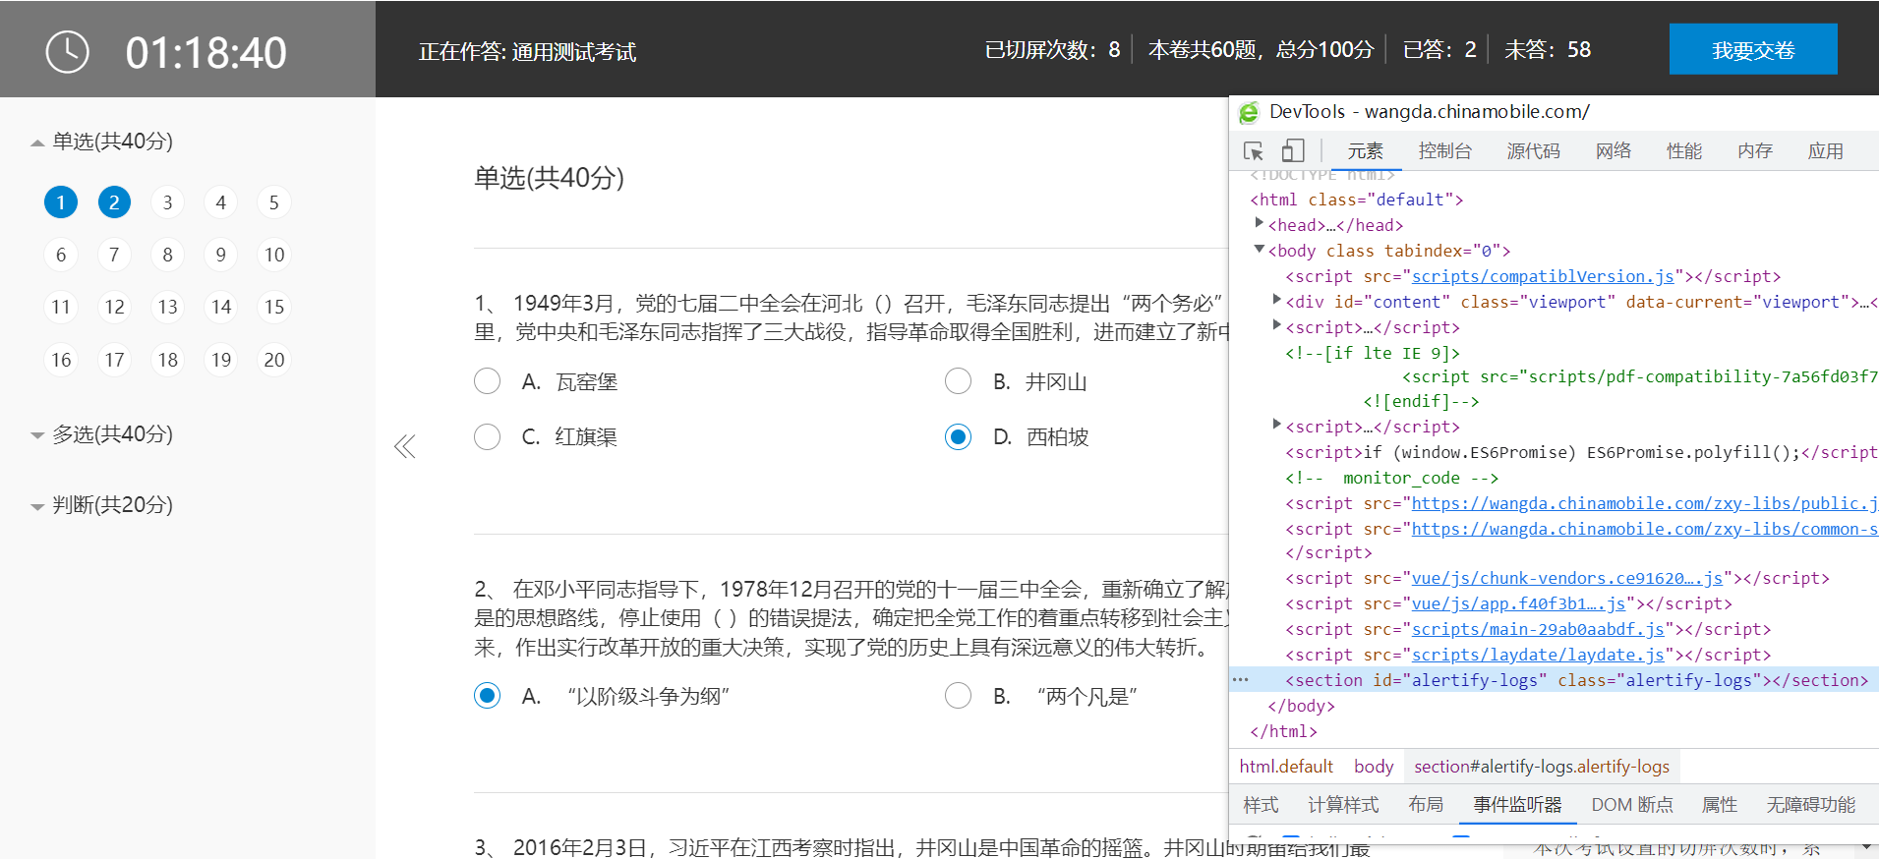
- 在开发者工具控制台里面输入指令“document.body.innerText”，即可复制内容导出题目。
